

INGENIERÍA EN DESARROLLO DE SOFTWARE MULTIPLATAFORMA

Título
Entendiendo la estructura de FASTAPI y Pydantic

Profesor:
Miguel Angel Cardona Contreras

Materia:
Desarrollo para Dispositivos Inteligentes

Alumno:
Alvares Salazar Erick Sidrac

Tijuana, BC

Entendiendo la estructura de FASTAPI y Pydantic

Introducción:
Fastapi actualmente es una de las librerías más conocidas y fáciles de usar para crear aplicaciones sencillas en entornos de python ya que facilita la creación de diferentes endpoints con sus métodos especificos basados en el CRUD. Esto la ha posicionado como la opción predilecta ya sea para proyectos pequeños que no requieren de demasiados archivos o complejidad en el backend o para enseñar el funcionamiento de una API y sus endpoints ya que el uso de la herramienta Swagger muestra de forma sencilla e intuitiva la interacción con los métodos y rutas estructurados ahorrando tiempo en pruebas con aplicaciones de terceros como Postman. Por otra parte, Pydantic se complementa como una parte de fastapi ya que sirve para realizar validaciones simples del lado del servidor; basicamente indica los datos que se esperan de cada endpoint y el tipo de dato que este mismo va a aceptar, evitando así que se introduzcan elementos tipo Int en donde van strings y viceversa.

Desarrollo
Durante esta practica se realizó una serie de endpoints básicos para mostrar el funcionamiento de estas librerías con rutas pensadas por el desarrollador. Estas fueron pensadas como las más comunes de encontrar en un proyecto pequeño y que ejemplifican bien el cómo se muestra información simple de diferentes elementos.
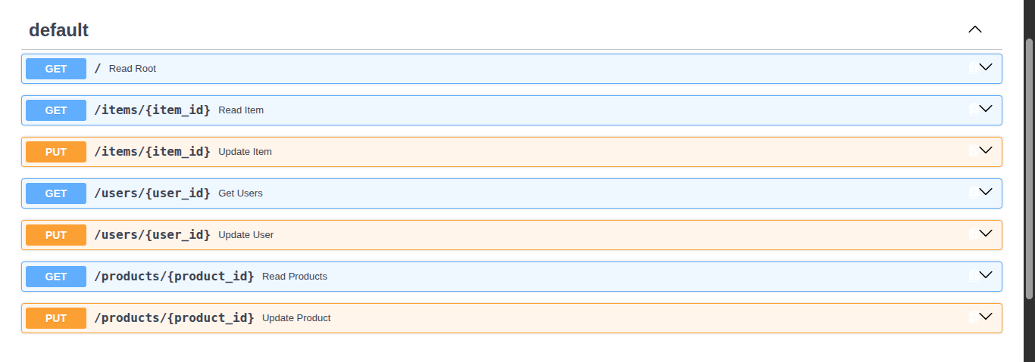

De la misma forma se evitó usar el CRUD completo con cada campo ya que solo se necesita validar el funcionamiento de las librerías.

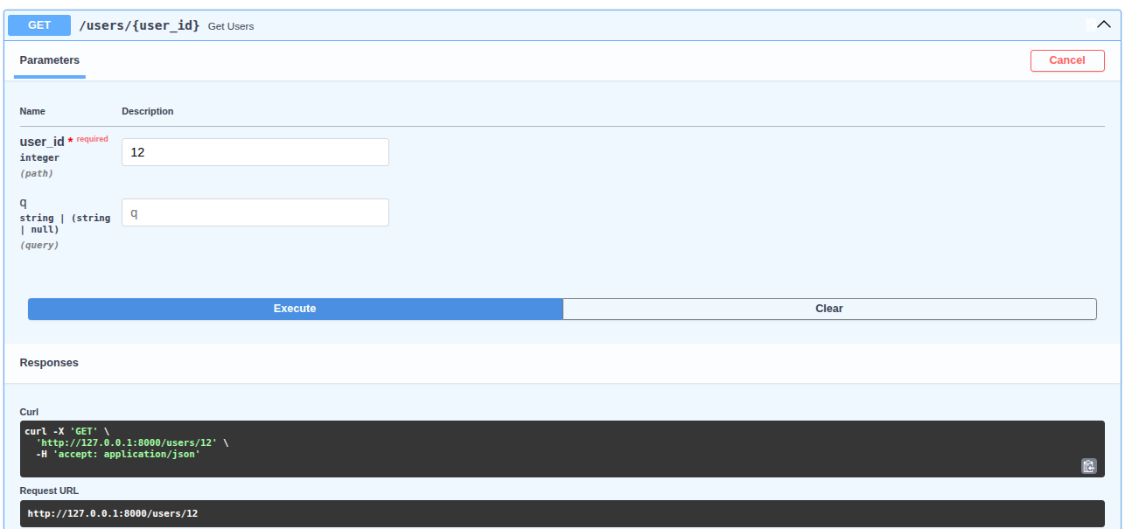
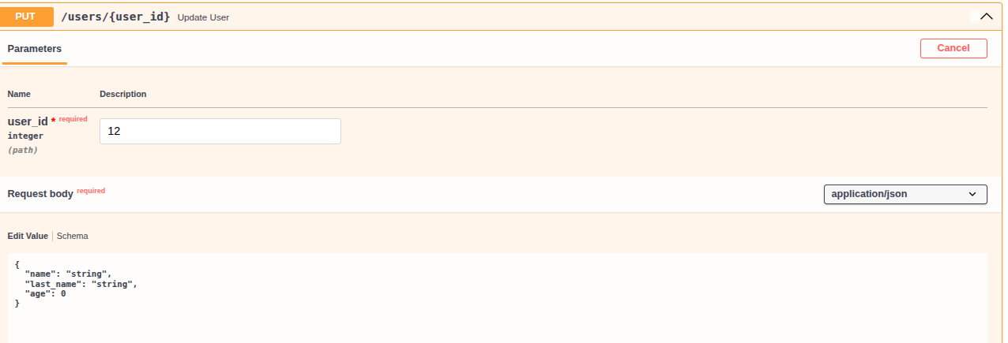
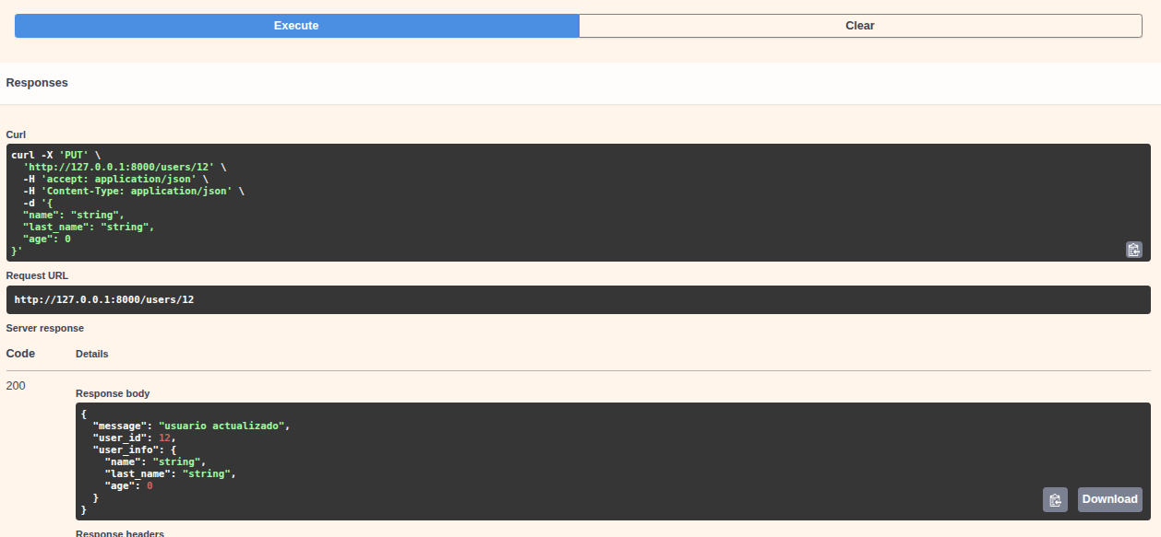
Endpoints para products:
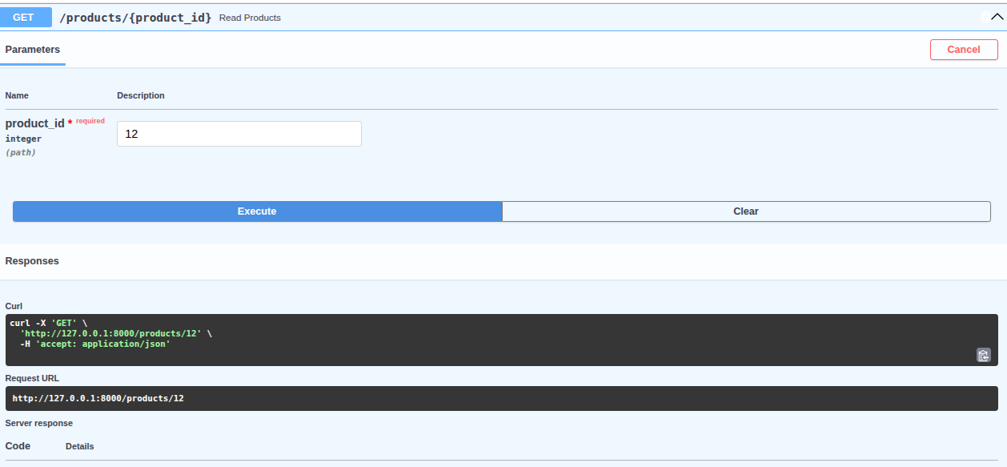

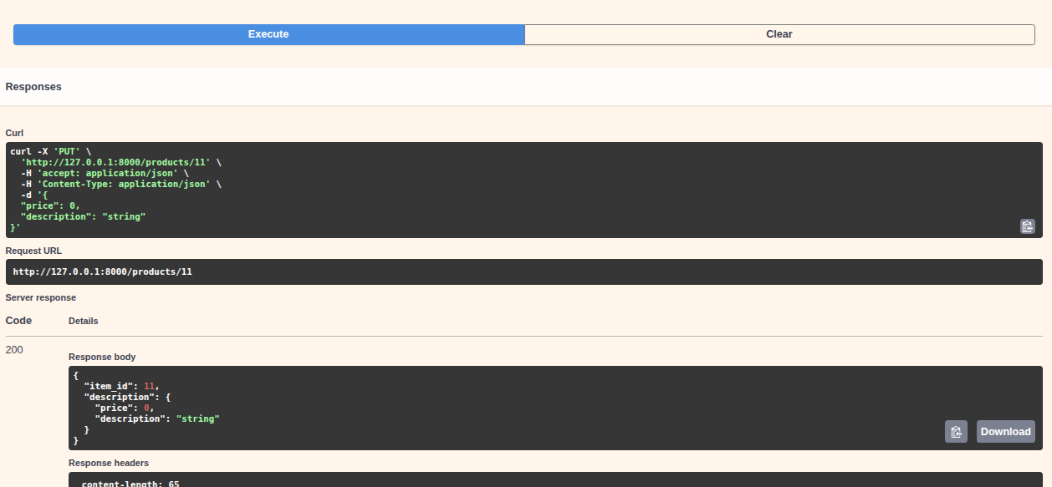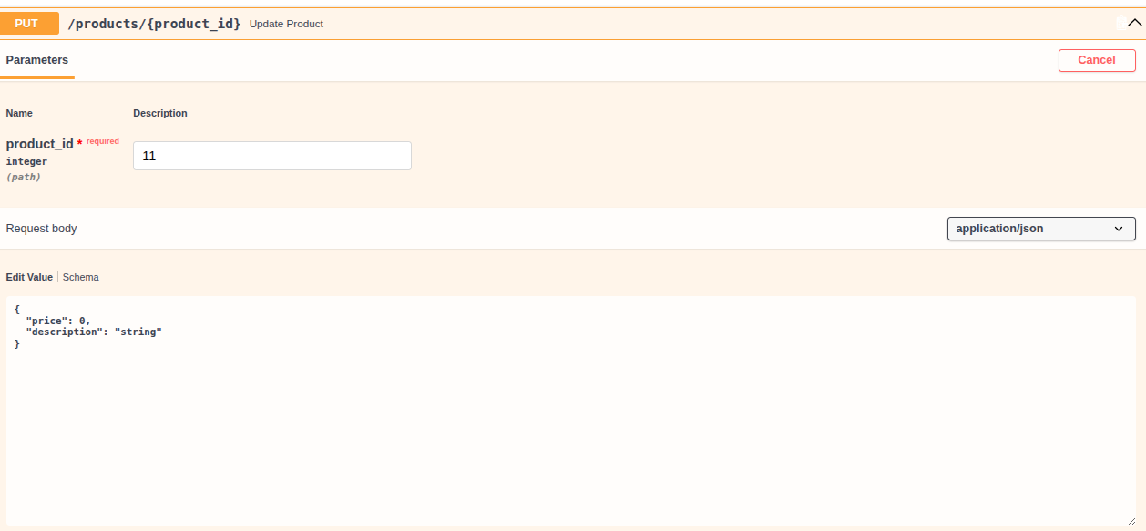

Conclusión:
El desarrollo de esta práctica permitió comprender el flujo fundamental de una API REST mediante la integración de FastAPI y Pydantic. La combinación de ambas herramientas no solo agiliza el proceso de desarrollo gracias a la validación automática de datos y la generación de documentación interactiva con Swagger, sino que también garantiza la integridad de la información que procesa el servidor. En conjunto, el ejercicio sirvió para mejorar el conocimiento de los las librerías, demostrando que FastAPI y Pydantic forman una sinergia sólida, eficiente y accesible para la construcción de aplicaciones completas en python.

